Пресс-релиз
27 ноября 2017 года

Легальная или в конверте

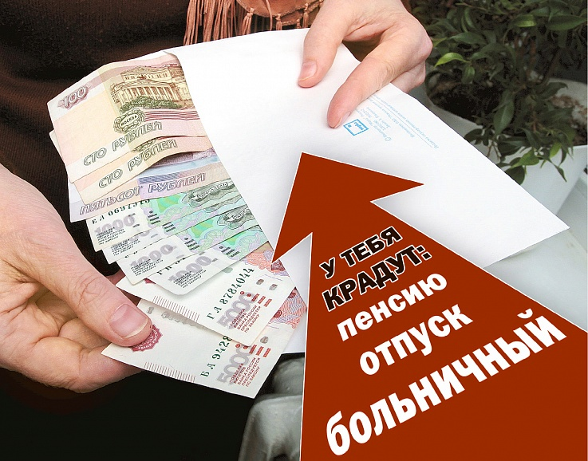

Управление Пенсионного фонда в Колпинском районе предупреждает, что неофициальная выплата заработной платы, или так называемая «серая» зарплата, ведёт к потере в размере будущей пенсии работников.
Напомним, что по действующей пенсионной формуле на размер будущей пенсии влияют длительность страхового стажа, возраст обращения за назначением страховой пенсии и размер официальной заработной платы. Чем выше зарплата, тем выше пенсия, при условии полного объёма отчислений в Пенсионный фонд, поскольку в формировании пенсионного капитала участвует только легальная зарплата. Работа без оформления, получение всей зарплаты или её большей части «в конверте» приводит к тому, что впоследствии гражданин сможет рассчитывать только на социальную пенсию, назначаемую на 5 лет позже страховой.
Помимо проблем с пенсионным обеспечением, существует ещё целый ряд негативных последствий для работников, соглашающихся получать «серую» зарплату: отсутствие гарантий стабильности величины зарплаты, неполучение в полном объёме отпускных, расчёта при увольнении, проблемы с оплатой больничного, получения кредита, лишение социальных гарантий, связанных с сокращением, обучением, рождением ребёнка и т.д.
Помните, что каждый работающий гражданин имеет возможность отслеживать отчисления на будущую пенсию в режиме онлайн в «Личном кабинете гражданина» на официальном сайте Пенсионного фонда, либо на Едином портале государственных услуг. Кроме того, по требованию сотрудника работодатель обязан представлять информацию об уплаченных страховых взносах.

